СХЕМА ГРАНИЦ РЫБОВОДНОГО УЧАСТКА
Наименование рыбоводного участка | Площадь рыбоводного участка, га | Площадь водного объекта, га | Географические координаты рыбоводного участка |  |  | Цель исполь- зованиярыбоводного участка | Место располо- жения рыбоводного участка
 |  |  | № точки | С.Ш. | В.Д.
Озеро Малое Попово | 128,0 | 128,0 | 1  2  3 | 54°16’57”  54°17’00”  54°16’35” | 62°52’52”  62°53’27”  62°52’38” | Товарное рыбоводство | Октябрьский муниципальный район

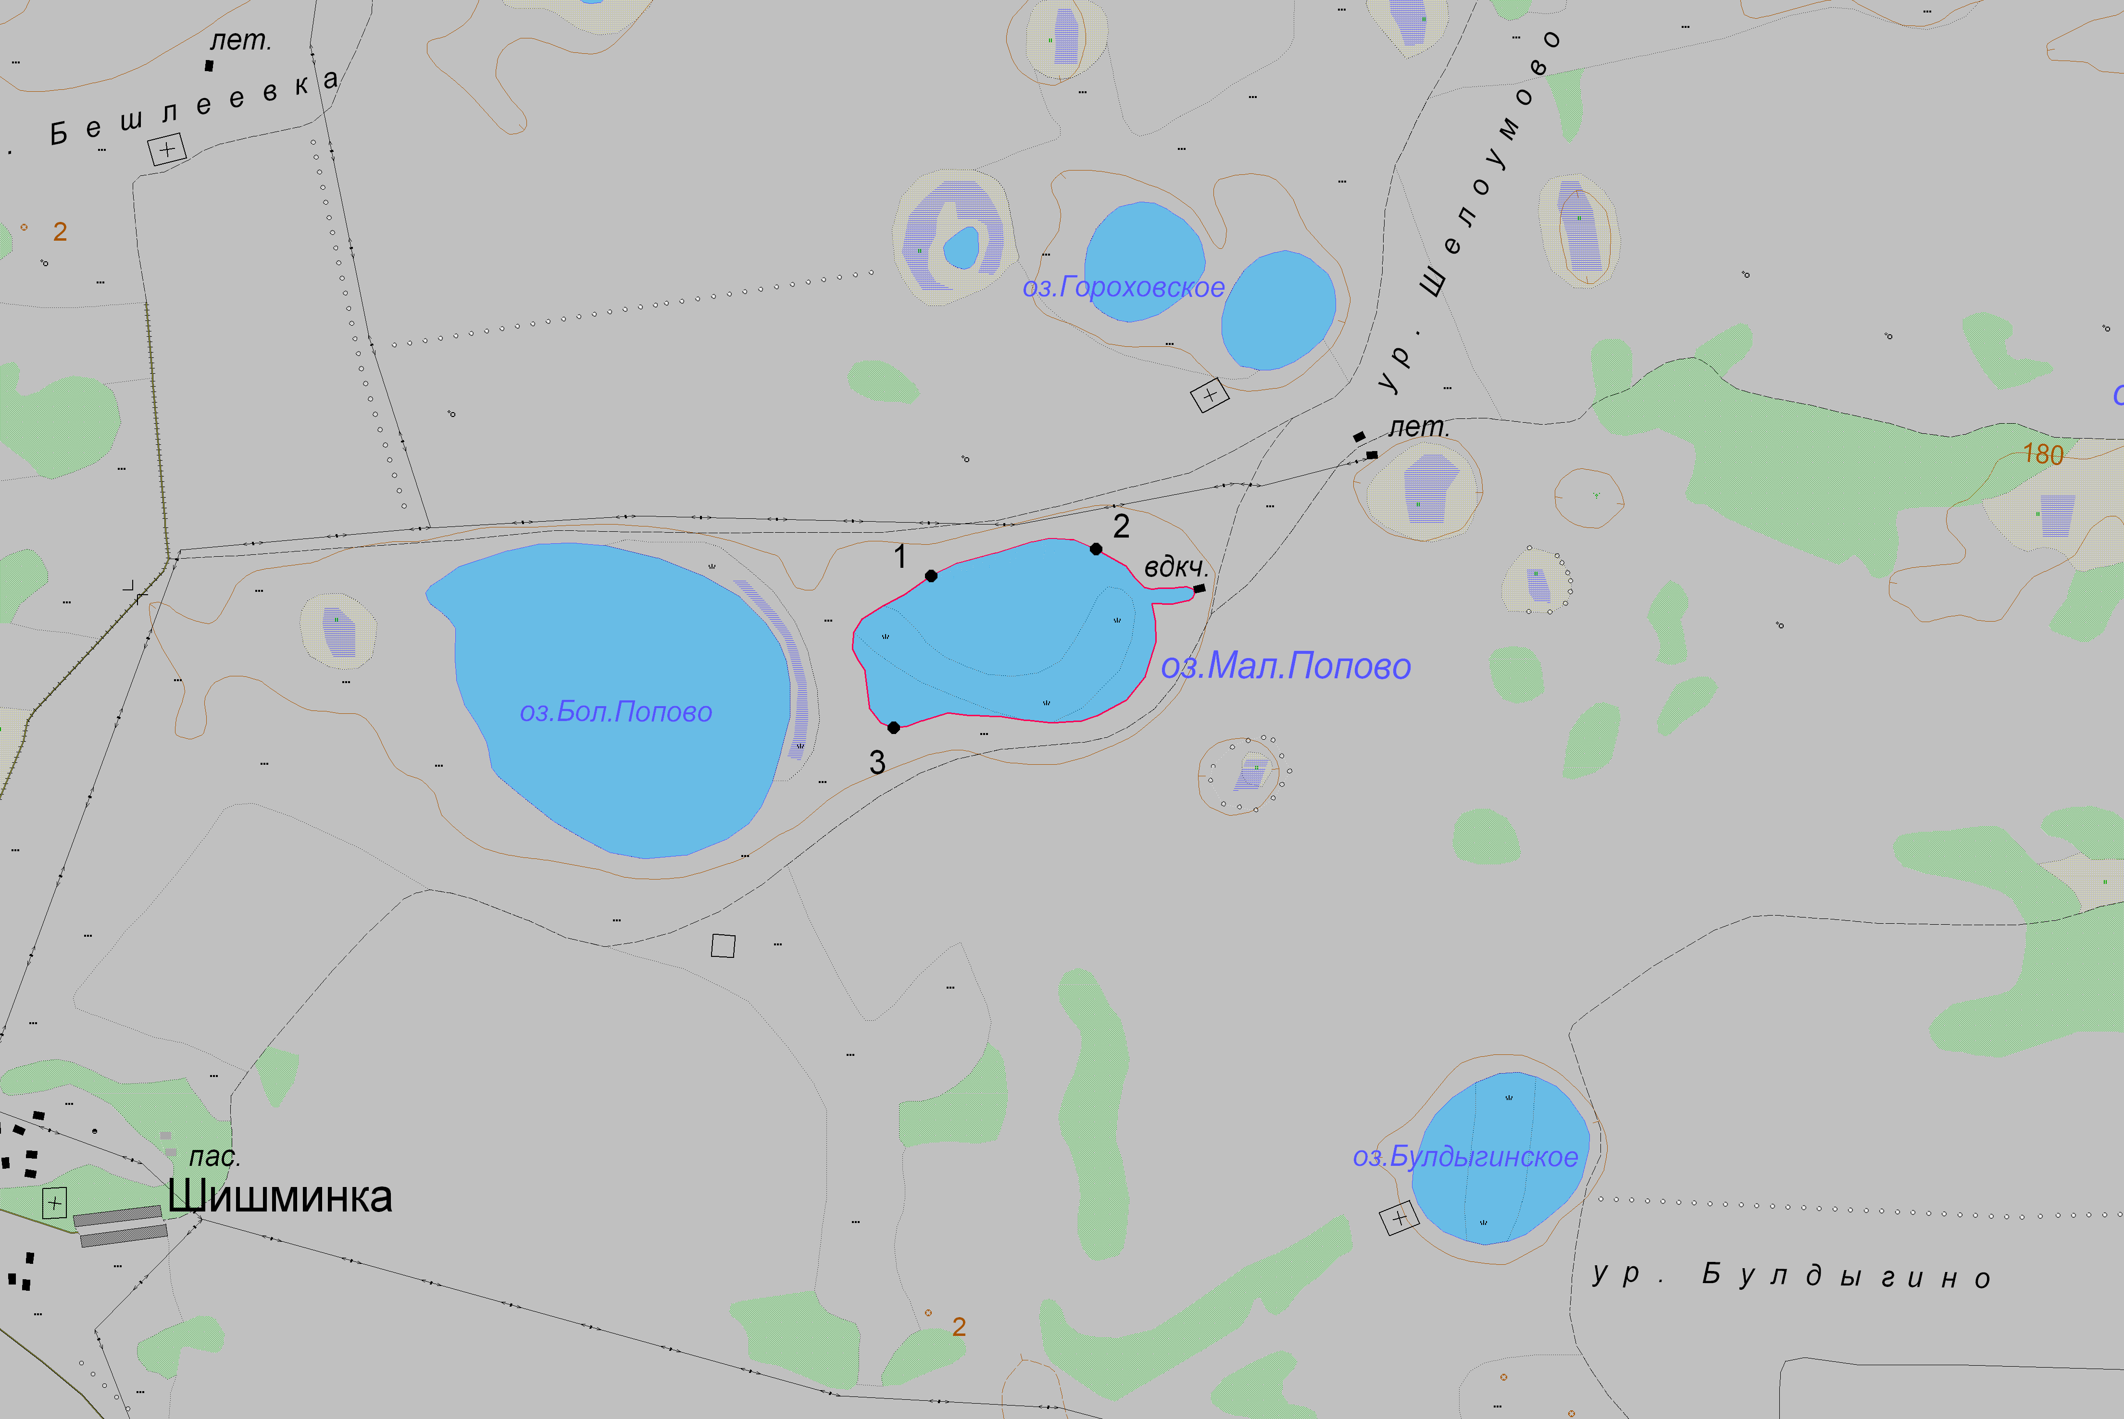
1:50 000
Условные обозначения:
Границы населенных пунктов;
Границы рыбоводного участка;
1
Точки границ рыбоводного участка;

